Der Hockeyschläger aus Holz – mit einem Epilog zum Osterfest.

von Dr. Frank Haustein Bearbeitungsstand: Ostern 2023

Seit 1993 ist es 30 Jahre her, seitdem der Vollkunststoff-Hockeyschläger auf dem deutschen Markt erhältlich war (s. DHZ Nr. 13 vom 15.4.1999). Davor wurde mit Hockeyschlägern gespielt, die aus Holz hergestellt wurden. Es ist ohne weiteres einzusehen, dass Holzschläger und Vollkunststoffschläger sich sowohl in der Herstellungstechnologie wie auch in den Eigenschaften ganz wesentlich unterscheiden. Ich gehöre der Generation an, die mit Holzschlägern aufgewachsen ist. Als ich das erste Mal einen Vollkunststoffschläger in die Hand nahm, sagte ich „Der spielt ja fast von alleine“. Damit wollte ich zum Ausdruck bringen, dass sich das Handling grundverschieden anfühlte. Dieser Unterschied war besonders zu spüren, wenn bei kaltem Wetter gespielt wurde, insbesondere im Frühjahr wenn es aus der Halle kommend wieder auf`s Feld ging. Jeder Schlag tat in der Hand weh, weil der Holzschläger, nicht, wie der Vollkunstschläger, in der Lage ist, diese Vibrationen aufzufangen. (Um eine Vorstellung von diesen sehr unangenehmen Vibrationen zu erhalten, nehme man einen beliebigen Holzstock und schlage z. B. gegen einen Stein). Zur Vermeidung solcher Vibrationen des Schlägerschaftes, wurden in den Schaft Gummieinlagen eingelassen, die den Schläger weich und biegsam machten und damit auch solche Vibrationen auffingen. Dazu wurden in den Schlägerschaft Gummieinlagen mit 0,1 bis 0,2 mm Stärke eingearbeitet. Je nach der Anzahl dieser Gummieinlagen wurde zwischen Ein-, Zwei-, und Dreischäftern unterschieden.

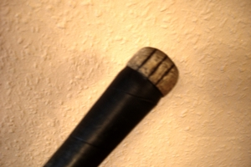

Solche Dreischäfter waren weich und relativ biegsam und wurden umgangssprachlich –wenn sie besonders biegsam waren- auch als Peitschen bezeichnet. Es ist leicht einzusehen, dass diese Eigenschaft zu Lasten des feinfühlingen Handlings und der Passhärte gingen. Als Hallenhockeyschläger waren solche weichen Schläger nicht zu gebrauchen.
An den Schlägerschaft und an die Schlägerkeule (-kufe) waren und sind materialseitig unterschiedliche Anforderungen zu stellen. Demzufolge wurden für Schaft und Keule natürlich unterschiedliche Holzarten verwandt. Für den Schlägerschaft wurde häufig Manilarohr verwendet. Manilarohr hat eine poröse Holzstruktur und verleiht dem Holz so seine besondere Elastizität.
Im Unterschied zum Schaft musste das für Keule verwendete Holz aus Hartholz mit einer feingliedrigen Holzfaserstruktur bestehen. Überwiegend wurde dafür Maulbeerholz verwendet. Da in der DDR –ökonomisch bedingt- der Import von Maulbeerholz für die Hockeyschlägerproduktion nicht möglich war, wurde in der DDR Eschenholz für die Kufenproduktion verwandt (dazu später mehr). Die Biegung der Keulen wurden durch Kochen des lange abgelagerten Holzes und anschließendem biegen in Zwingformen hergestellt. Nach dem Trocknen erfolgte die abschließende Feinbearbeitung. Solche Holzkeulen verschlissen relativ schnell, insbesondere dann wenn auf Hartplätzen (Schlackeplätzen ) gespielt wurde (auch dazu später mehr). Solche Verschleißerscheinungen sind in der nachstehenden Abbildung zu sehen.

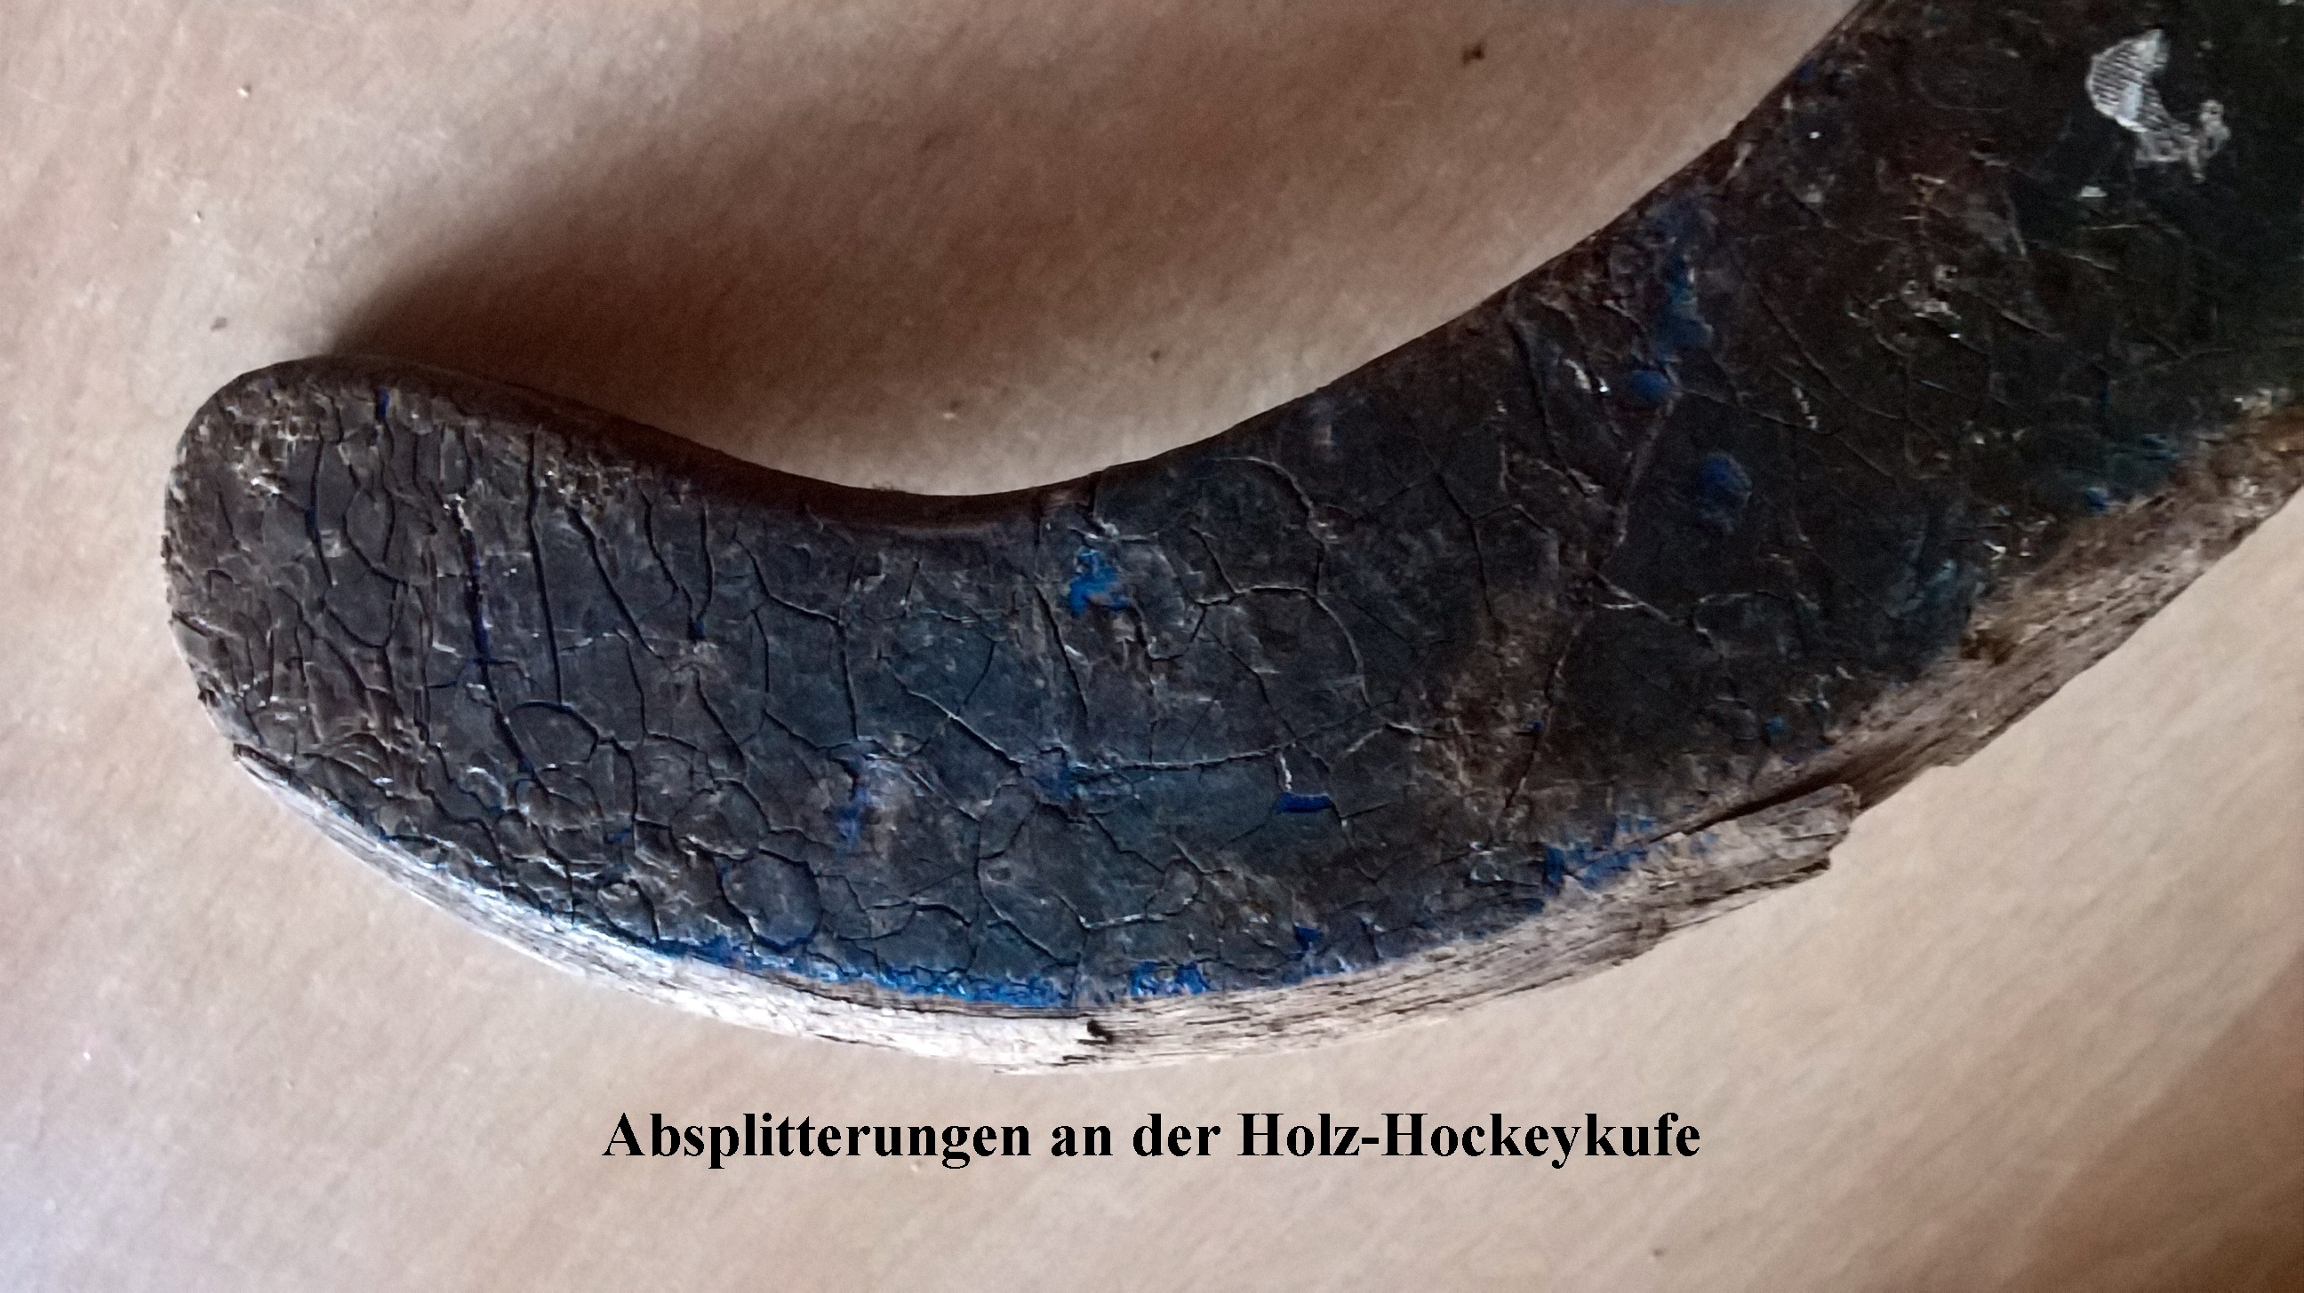

Bei einer nicht feingliedrigen, engen Maserung des verwendeten Holzes, bestand die Gefahr, dass die Kufe am Ende aufsplitterte. Auch dazu habe ich ein Foto, auf dem eine beginnende Aufspaltung zu sehen ist.

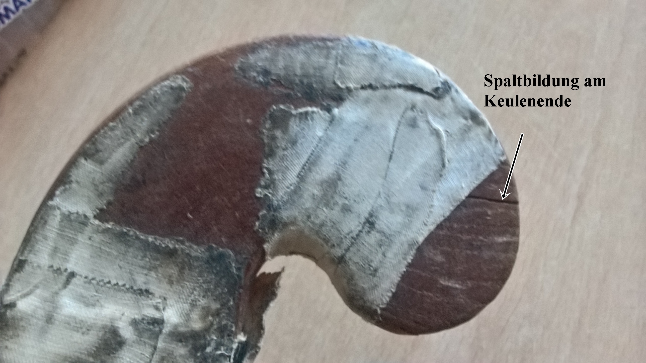

Firmenseitig wurde die Keulen zum Schutz vor solchen Verschleißeinflüssen durch spezielle Schichten aus Kunstfasern und Epoxidharzen geschützt. ‚Solchen Vollschutz der Keule wiesen die Hockeyschläger der Marke Hammer aus der (alten) BRD auf. Da diese Schläger in der DDR kaum verfügbar waren, mussten wir uns selbst behelfen. Wir umwickelten die Keule mit „Lenkerband“ aus dem Fahrradladen und bestrichen die so umwickelte Keule mit schnell härtendem Kleber der DDR-Marke Duosan-rapid.

Damit Schlägerschaft und Hockeykufe kein Eigenleben führen, müssen sie noch zusammengeleimt werden. Wie Hockeykufe und –schaft ineinandergefügt werden zeigt nachstehende Abbildung aus dem Buch „Hockey“ von Pepo Richert aus dem Jahr 1956. Hier kann auch ausführlicher über die damalige Technologie der Holzschlägerproduktion nachgelesen werden (S.61ff).

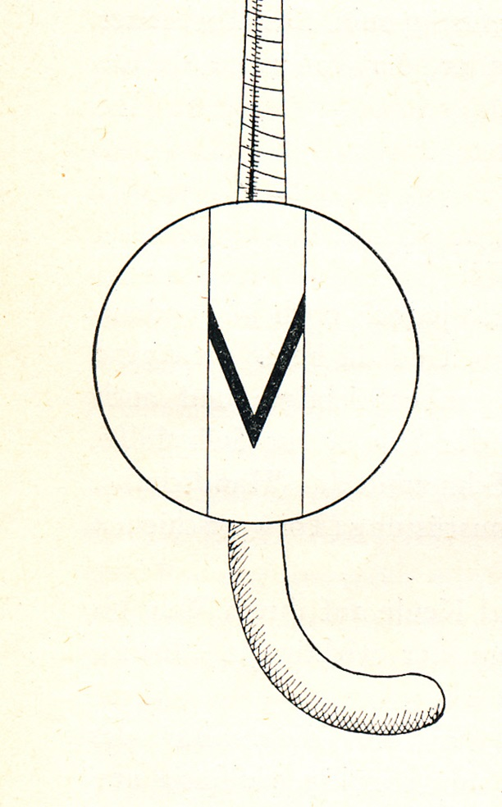

Epilog:
Hockeyschläger können natürlich auch auf ganz besondere Art „präpariert“ werden. Ich habe einen solchen Schläger vor ca. 33 Jahren von guten Hockeyfreunden geschenkt bekommen.
Hier ist in den Schlägerschaft ein Reagenzglas eingelassen. Er ist „mein Lieblingsschläger“ Allerdings ist dieser Hockeyschläger nur für Senioren, Alte-Herren und Freizeitspieler älteren Semesters geeignet. Wie dieser Schläger u. a. zu verwenden ist, ist auf den folgenden Fotos zu sehen. Ich fülle das Reagenzglas mit einem guten Tropfen Whisky und stoße mit euch auf ein schönes Osterfest an.

